
人民至上 生命至上
气象信息报告

第126期

遵义市气象局 签发:李明元 8月2日
未来十天天气预报
- 未来十天天气预报
预计未来十天我市以多云间晴为主，其中9日夜间至10日自西向东转分散阵雨或雷雨，局地中到大雨，个别乡镇暴雨：
今天午后至夜间（2日午后至夜间）：多云有分散阵雨或雷雨，中部、西部局地中到大雨；
周六至下周四（3日至8日）：多云间晴，赤水河谷及低海拔地区有35℃以上高温；
下周五（9日）：多云间晴，赤水河谷及低海拔地区有35℃以上高温，夜间西部有分散阵雨或雷雨，局地中到大雨，个别乡镇暴雨；
下周六（10日）：阴天间多云有分散阵雨或雷雨，局地中到大雨，个别乡镇暴雨；
下周日（11日）：多云。
遵义中心城区预报：今天午后至夜间，多云有分散阵雨或雷雨，最低温度23℃；8月3至9日，多云间晴，23～34℃；10日，阴天间多云有分散阵雨或雷雨，局地中到大雨，23～29℃；11日，多云，23～31℃。
- 影响预估与建议
一是7月26至30日我市连续5天出现暴雨天气，绥阳、务川、正安、道真、湄潭、凤冈等地累积雨量达200毫米以上，土壤水分饱和，地灾风险增大，自然资源部门要加强地灾风险防范。
二是当前晴热天气对农业生产总体有利，农业农村部门要加强田间水肥管理，积极预防高温热害；电力部门要做好电力资源合理调配，确保迎峰度夏；林业部门要加强森林防火工作，切实防范森林火灾；水务部门要加强山塘水库蓄水保水，科学调度水资源；教育部门要加强学生暑期安全工作，防范溺水事故发生；文旅部门要加强我市较高海拔乡镇避暑康养旅游宣传推介。
- 过去一周天气情况
过去一周，我市多强降雨天气，周前期7月26日13时至31日08时，连续5天出现暴雨天气，累积降水量200毫米以上有15乡镇（绥阳5乡镇，务川1乡镇，正安5乡镇，道真2乡镇，湄潭1乡镇，凤冈1乡镇），100～200毫米有98乡镇，50～100毫米有54乡镇。最大累积雨量为湄潭西河291.4毫米，最大小时雨强为红花岗海龙86.4毫米/小时(出现在7月27日17时），周后期8月1日至2日，全市为多云间阴天有分散阵雨或雷雨。全市大部地区最高气温在32～40℃之间，最高为桐梓高桥42.6℃（7月27日14时）；最低气温在16～24℃之间，最低为桐梓黄莲16.8℃（7月30日08时）。遵义中心城区气温20.4（7月30日05时）～35.9℃（7月26日15时）。
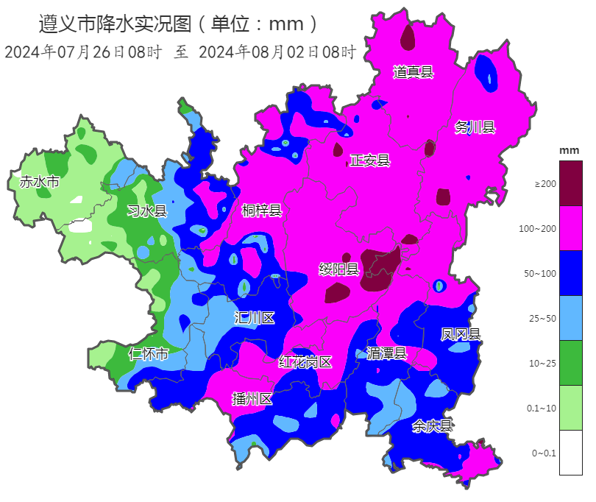
图 2024年7月26日08时～8月2日08时全市累积降雨分布图（单位：mm）

报：市委办、市政府办

市气象灾害应急指挥部成员单位

制作：黄迪威 首席：刘红双 审核：唐海
附表 遵义市气象台8月2日发布逐日天气预报（08时～08时）
日期 |  | 8月2日  （今夜） | 8月3日  （周六） | 8月4日  （周日） | 8月5日  （周一） | 8月6日  （周二） | 8月7日  （周三） | 8月8日  （周四） | 8月9日  （周五）
遵  义  城  区 | 天气
遵  义  城  区 | 天气 | 多云 | 多云 | 多云 | 多云 | 多云 | 多云 | 多云 | 多云
遵  义  城  区 | 气温 | 最低23℃ | 23～32℃ | 23～32℃ | 23～33℃ | 24～33℃ | 24～34℃ | 24～34℃ | 24～34℃
遵  义  城  区 | 天气  解读 | 多云，午后至夜间有分散阵雨或雷雨 | 多云间晴
全  市 | 天气  解读 | 多云，午后至夜间有分散阵雨或雷雨，中部、西部局地中到大雨 | 多云间晴，赤水河谷有35℃以上高温 |  | 多云间晴，赤水河谷及低海拔地区有35℃以上高温 |  |  |  | 多云间晴，赤水河谷及低海拔地区有35℃以上高温；夜间有分散阵雨或雷雨，局地中到大雨，个别乡镇暴雨
全  市 | 天气  要点 | 大雨 | 多云 | 多云 | 多云 | 多云 | 多云 | 多云 | 暴雨

